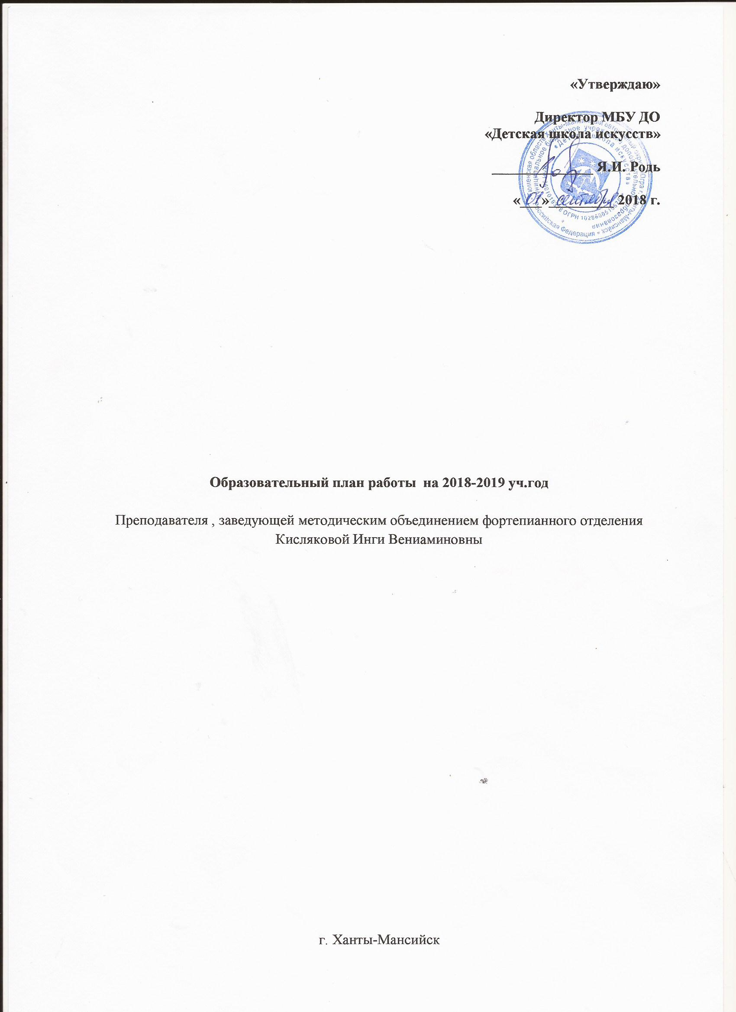

План образовательной работы преподавателя , заведующей методическим объединением фортепианного отделения
Кисляковой Инги Вениаминовны на 2018-2019 уч.год

Программа 7(ОП)
Класс | 1 полугодие | 2 полугодие
6 класс | - Технический зачет: Октябрь  1.Гаммы по требованиям класса  2.Этюд  3.Термины  - Академический концерт: Декабрь  1.Полифония  2.Пьеса | - Технический зачет: Февраль  1.Гаммы по требованиям класса  2.Этюд (Для учащихся с успеваемостью на «Отлично» или на усмотрение преподавателя  - Академический концерт: Март  Исполнение 1 пьесы( пьесы композиторов юбиляров, русские, зарубежные, советские композиторы)  - Переводной экзамен : Май  1.Крупная форма  2.Пьеса
7 класс | II- четверть Декабрь  1-е прослушивание выпускников(два произведения) | III- четверть Март 2-е прослушивание выпускников( два произведения  IV- четверть Апрель 3-е прослушивание выпускников( 4 произведения)  Май- Итоговая аттестация- исполнение государственной программы + 1 аккомпанемент

План учебной работы к дополнительной предпрофессиональной образовательной программе в области музыкального искусства «Фортепиано) ПО.01.УП.01. Специальность и чтения с листа 2018-2019 уч.год

Классы | 1-е полугодие | 2-е полугодие
1 класс(пп) | I-четверть Зачет (Октябрь) в классном порядке  II-четверть Зачет (Декабрь) в классном порядке | III- четверть Зачет –Этюд  IV- четверть Переводной экзамен (Май)  - Две разнохарактерные пьесы
2 класс | I-четверть Зачет(Октябрь) Этюд в классном порядке  II-четверть Зачет (Декабрь)  - Полифония  - Пьеса | III- четверть Зачет – Этюд (Март) в классном порядке  IV- четверть Переводной экзамен (Май)  - Крупная форма(возможна замена на пьесу)  - Этюд
3 класс | I-четверть Технический зачет: Ноябрь  Этюд, Термины , гаммы до 2-х знаков с одинаковой аппликатурой, в прямом движении, аккорды, хроматическая гамма 2-мя руками на 2 октавы, короткие и длинные арпеджио отдельно руками . Все требования индивидуальные – на усмотрение преподавателя. (в классном порядке с приглашением преподавателей)  II-четверть Зачет (Декабрь)  - Полифония  - Пьеса | III- четверть Зачет –этюд (Март)  IV- четверть Переводной экзамен (Май)  - Крупная форма(возможна замена на пьесу)  - Пьеса
4 класс | I-четверть  Технический зачет(октябрь) :  2 гаммы+ Этюд+термины  Текущая аттестация: гаммы до 4-х знаков с одинаковой аппликатурой, в прямом и противоположном движении, аккорды, короткие и длинные арпеджио, хроматическая гамма. Все требования индивидуальные – на усмотрение преподавателя.  II-четверть Зачет (Декабрь) Полифония+пьеса | III- четверть Март- Зачет - этюд+пьеса  IV- четверть Переводной экзамен (Май)  - Крупная форма  - Пьеса  Конкурс Ансамблей- апрель( для учащихся у которых ведется этот предмет участие обязательно)
5 класс | Работа над навыками чтения нот с листа, игра ансамблей, работа над гаммами  Технический зачет: Ноябрь 2 гаммы+ Этюд+ термины+ чтение нот с листа  Текущая аттестация: гаммы до 6-ти знаков , в прямом и противоположном движении, аккорды, короткие и длинные арпеджио, хроматическая гамма. Все требования индивидуальные – на усмотрение преподавателя. | III- четверть Март- Зачет- этюд + пьеса  IV- Переводной экзамен Май  - Крупная форма( обязательно классическое аллегро)  - Пьеса  Конкурс ансамблей – апрель( для учащихся у которых ведется этот предмет участие обязательно)
6-7 классы | I- четверть Октябрь-технический зачет  II-четверть Декабрь  - Полифония  - Пьеса | III- четверть Март- Зачет (свободная программа)-Пьеса  IV- четверть Май – Переводной экзамен  - Крупная форма( классическая, романтическая)  - Два этюда( один может быть заменен виртуозной пьесой)
8 класс | Количество зачетов и сроки специально не определены( свободный график) прослушивание выпускников | IV- четверть Май – итоговая аттестация  - Полифония( обязательно прелюдия и фуга ХТК И.С. Бах, если учащийся будет продолжать обучение в 9 классе  - Крупная форма( классическая, романтическая)  - Два этюда( для перехода в 9 класс) или один этюд ( для завершающих свое обучение  - Любая пьеса

«Фортепиано» ПО.01.УП.2 Ансамбль

4 класс(ПП)  5 класс (ПП) | 1- е полугодие  За полугодие пройти 2 -3 ансамбля | 2-е полугодие  Апрель-Конкурс ансамблей
6 класс(ПП) | 1- е полугодие  За полугодие пройти 2 -3 ансамбля | Апрель –Конкурс ансамблей

Специальность(4ОП) – 4 года обучения

 | 1-е полугодие | 2-е полугодие
1 класс | Промежуточная аттестация  Контрольный урок- декабрь | Промежуточная аттестация  Академ.концерт- май 2 разнохарактерные пьесы  ( одно из них можно ансамбль)  В классном порядке с приглашением преподавателей отделения
2 класс | Промежуточная аттестация- декабрь  Академический концерт: 2 разнохарактерные пьесы  (репертуар конец 1 кл, начало 2 кл. | Промежуточная аттестация  Академ.концерт- май 2 разнохарактерные пьесы  ( одно из них можно ансамбль)
3 класс | Промежуточная аттестация- декабрь  Академический концерт- Полифония+пьеса | Промежуточная аттестация  Академ.концерт- май  Кр.форма+ пьеса
4 класс | 1-е прослушивание – декабрь  Полифония+пьеса | Технический зачет-октябрь  Этюд+ 2 гаммы  2-е прослушивание выпускников  Кр. форма+ пьеса  Итоговая аттестация май  Варианты программ итоговой аттестации:  ( на усмотрение преподавателя)  - Полифония+ пьеса  или  - Кр. форма + пьеса

- План методической работы на 2018-2019 уч.год

№ | Название мероприятия | Дата проведения (месяц) | Место проведения | Ответственные
1 | Организационное заседание отдела Корректировка  Плана работы на 2018-2019 уч.год, утверждение рабочих программ | 26.08 2018 | ДШИ | Кислякова И.В
2 | 1)Заседание отдела по итогам работы 1 четверти  Методический блок- защита сообщений, доклады | Конец октября 2018 | ДШИ | Кислякова И.В
3 | 1)Брифинг «Детская школа искусств- территория творчества»  2)Презентация творческого проекта « Конкурсная деятельность как фактор творческого развития обучающихся фортепианного отделения» | Октябрь- ноябрь  2018 | ДШИ | Докладчик Кислякова И.В
4 | Взаимопосещение преподавателей на отделение | В течении года | ДШИ | Кислякова И.В
5 | Заседание отдела по итогам 2 четверти 2018-2019 уч.года  1) Методическое сообщение « Психолого-педагогические механизмы формирования восприятия музыки | Декабрь 2018 | ДШИ | Кислякова И.В
7 | 1)Заседание отдела по итогам 3 четверти.  Мониторинг по итогам прослушивания выпускников | Март 2019 | ДШИ | Кислякова И.В
8 | Проект « Ансамблевое музицирование- как фактор творческого развития» | Апрель 2019 | ДШИ | Кислякова И.В  Лошакова Е.А
8 | Проверка документации на отделении  Заполнение индивидуальных планов утверждение программ | Сентябрь, декабрь, май | ДШИ | Кислякова И.В
9 | 1)Заседание отдела по итогам 4 четверти и 2018-2019  Отчет по итогам промежуточных аттестаций и итоговой аттестации | май | ДШИ | Кислякова И.В
10 | Планирование работы на 2018-2019 уч.год | май | ДШИ | Кислякова И.В
11 | Участие преподавателей в семинарах, конкурсах методических работ | В течении года | заочно | Кислякова И.В
12 | Пройти курсы повышения квалификации Авторские курсы заслуженного артиста РФ, доцента кафедры органа и клавесина – Александра Евгеньевича Майкапара по теме: «Клавирные произведения И.С. Баха» | Июнь 2019 г | Г. Москва РАМ им. Гнесиных | Кислякова И.В

- План культурно – просветительской деятельности (концерты, выставки)
№ | Название мероприятия | Дата проведения (месяц, планируемое число) | Место проведения | Ответственные
1 | Участие преподавателей и уч-ся в концерте ко Дню Знаний | 1 сентября 2018 | ДШИ
2 | Концерт «Летнее задание» | Сентябрь | ДШИ | Кислякова И.В
3 | Совместное мероприятие с теоретическим отделением  Всемирный день музыки | Октябрь | ДШИ | Кислякова И.В
3 | Участие в отчетном концерте ДШИ к юбилею школы | октябрь | ДШИ | Кислякова И.В  Белова В.М  И все преподаватели отдела
4 | Муз. гостиная концерт «В оттенках осени» | Октябрь | ДШИ | Белова В.М  Кислякова И.В
5 | Концерты в д/с неделя детской музыки на каникулах | С 31.10 по 03.10.2018 | Дошкольные учреждения города | КисляковаИ.В  Васильева С.С  Мусатова Е.Г  Лошакова Е.А
6 | Муз. гостиная концерт «Подарок для эмоций» | Декабрь | ДШИ | Белова В.М  Кислякова И.В
7 | Серия концертов к Рождеству, в рамках недели детской музыки | 09.01-по13.01.2019 | Дошкольные учреждения города | КисляковаИ.В  Васильева С.С  Мусатова Е.Г  Лошакова Е.А  Конева Т.И
8 | Муз. гостиная концерт « Нотный звездопад» концерт по итогам конкурса ансамблей « Волшебный дуэт 2019» | Март 2019 | ДШИ | Белова В.М  Кислякова И.В
9 | Концерты в д/с неделя детской музыки на каникулах | С 20.03 по 30.03.2019 | Дошкольные учреждения города | КисляковаИ.В  Васильева С.С  Мусатова Е.Г  Лошакова Е.А  Белова В.М  Надырова Л.Г
10 | Муз. гостиная концерт « Рождается радуга чувств» по итогам конкурса « Ступеньки к совершенству» | апрель | ДШИ | Кислякова И.В  Белова В.М
11 | Участие в отчетном концерте ДШИ и выпускном | 20.05.2019 | ДШИ | Кислякова И.В

- План проведения классных часов и бесед с обучающимися
№ | Тематика классного часа, беседы | Дата проведения (месяц) | Место проведения (кабинет) | Ответственные
1 | «Есть режим дня- и все в порядке у меня  Рациональное планирование режима дня и свободного времени | Сентябрь в течении месяца | ДШИ | Кислякова Т.В
2 | Беседы по ПДД  «Подключи нам светофор»  Безопасная дорога домой  « На дороге гололед- смотри под ноги и вперед»  «Щиплет щеки мороз- не отморозить бы нос»  «Бдительность проявляй- телефон полиции и МЧС знай» | В течении 1 четверти  В течении 2 четверти  В течении 3 четверти | ДШИ
3 | Классные часы «Всемирный день Музыки» | 01.10.2018 | ДШИ по кабинетам педагогов
4 | Классные часы « Я выбираю профессию учитель» | 01.10 по 7.10.2018 | ДШИ по кабинетам педагогов
5 | Беседы по Т.Б | Октябрь в течении всего месяца | ДШИ по кабинетам педагогов
6 | Классный час « Наша сила в Единстве» | С 7 по 12.11.2018 | ДШИ по кабинетам педагогов
7 | Классные часы ко Дню Округа | С 01.по 12.12.2018г | ДШИ по кабинетам педагогов
8 | Классные часы «Новогодние сказки и чудеса» | С 20.12 по 30.12.2018 | ДШИ по кабинетам педагогов
9 | Беседы по ТБ. « Как пользоваться петардами» | С 01.12 по 30 12.2018 | ДШИ по кабинетам педагогов
10 | Классные часы посвященные Рождеству, Крещению, Старому Новому году | С 09.01 по 14.01. 2019 | ДШИ по кабинетам педагогов
11 | Классные часы к 23 февраля( выставки рисунков, посвящения в стихах)  Славу дедов, отцов- сквозь годы несем | С 20.02. по 25.02.2019 | ДШИ по кабинетам педагогов
12 | Классные часы к 8 марта  «Букет мелодий и стихов для мам и бабушек» | С 01.03 по 07.03.2019 | ДШИ по кабинетам педагогов
13 | Беседы по ТБ « Осторожно клещи» | С 01.04. по 30.05.2019 | ДШИ по кабинетам педагогов
14 | Беседы по ПДД « На зебре пешеход»  «Внимание велосипедисты» | С 01.04. по 30.05. 2019 | ДШИ по кабинетам педагогов
15 | Беседы по профориентации выпускников | Декабрь, март, апрель , май | Зал ДШИ | Кислякова И.В
16 | Беседы с воспитанниками дошкольных учреждений( набор на 2018-2019 уч.год | Ноябрь, март, май | Дошкольные учреждения города | Кислякова И.В  Все преподаватели отделения
17 | « Музыка из кинофильмов военных лет»  « Бессмертный полк» | 1-10.05.2019 | ДШИ

- Запланированное участие в конкурсах различного уровня

№ | Название, уровень конкурса | Дата проведения (месяц) | Место проведения | Ответственные
 | Международный конкурс « Музыкальный олимп» | 30.11-02.12.2018 | Ханты-Мансийск | Кислякова И.В
1 | Международный конкурс  « Парад победы 2018» | Май 4-10 мая 2019 | Г. Казань | Кислякова И.В  Лошакова Е.А
2 | Школьный конкурс Ансамблей  « Волшебный дуэт 2019» | Март 2019 | ДШИ | Кислякова И.В
3 | Окружной конкурс « Расколи свои таланты» | Декабрь 2018  Апрель 2019 | Югра-экспо  Ханты-Мансийск | Кислякова И.В  Гейко М.В  Томасова И.А  Мусатова Е.Г  Томасова И.А
4 | Всероссийский этап Регионального конкурса « Хрустальные звездочки 2019 | Март 2019 | ДШИ | Управление судебных приставов( участвуют уч-ся гос. Служащих и сотрудников МВД
5 | Школьный конкурс на лучшее исполнение 2-х разнохарактерных пьес « Ступеньки к совершенству 2019» | Апрель 2019 | ДШИ | Кислякова И.В
- План работы с родителями
№ | Название мероприятия | Дата проведения (месяц) | Место проведения | Ответственные
1 | Общее родительское собрание для уч-ся 1-7 классов | 06.09.2018 | Зал ДШИ | Кислякова И.В
2 | Общее родительское собрание по итогам 1 четверти | 27.10.2018 | Зал ДШИ | Кислякова И.В
3 | Общее родительское собрание по итогам 2 четверти | 20.12.2018 | Зал ДШИ | Кислякова И.В
4 | Общее родительское собрание по итогам 3четверти | 24.03.2019 | Зал ДШИ | Кислякова И.В
5 | Общее родительское собрание по итогам 4 четверти и 2016-2017 уч.год | 26.05.2019 | Зал ДШИ | Кислякова И.В
6 | Родительские собрания по классам преподавателей по итогам четвертей | Октябрь  Декабрь  Март  Май | ДШИ  По классам преподавателей | Все преподаватели отдела

- План посещения с обучающимися мероприятий,
проводимых в г. Ханты – Мансийске
№ | Название мероприятия | Дата проведения (месяц) | Место проведения | Ответственные
1 | Посещение концертов фортепианного отделения | Согласно графику намеченных мероприятий | ДШИ | Кислякова И.В
2 | Посещение музеев( выставок) | Ноябрь, март,январь- в каникулы | Музеи города | Преподаватели отдела
3 | Посещение концертов в КТЦ | Согласно расписанию учреждения | КТЦ | Все преподаватели отдела
4 | Прогулки по городу( посещение ледового городка, биатлонный центр и т.д) | В течении года |  | Все преподаватели отдела
5 | Посещение концертов преподавателей ЦИОДС | В течении года | Зал ДШИ | Все преподаватели отдела

